Иванова Валентина Аркадьевна, воспитатель ДОУ «Детский сад № 37 «Звездочка» г. Удачный Мирнинского района РС (Якутия).

Тема урока: «Приобщение к истокам национальной культуры народов Саха. Ознакомление с национальным праздником Ысыах».

Программное содержание:
- Ознакомление детей о якутском национальном празднике "Ысыах".
- Рассказать детям, когда и как проводится праздник.
- Рассказать об национальных традициях и обычаях народа.
- Воспитывать уважение к традициям другого народа.

Подготовка к занятию:
- Знакомство с якутской национальной посудой ("Чорон" - деревянная посуда для кумыса."Кытыйа" - деревянная чаша."ЫаБыйа - берестяное ведро.)
- Знакомство с якутской национальной одеждой. (Платье халадаай- платье с оборкой. Сарыы этэрбэс-торбаса "сарыы" (носят в торжественных случаях, расшито цветными нитками). Хаhыаччык"- корсет (одевается поверх платья").
- Слушание якутского музыкального инструмента "Хомус"и слушать по записи "тойук" (песня импровизация).
- Учить якутскому танцу "оґуохай".

Материалы: показ слайда (фотографии); рассмотрение картин о национальной посуде, одежде, инструментах.
Ход занятия:
Воспитательница берет в руки куклы: девочка и мальчик в национальных костюмах.
Воспитатель: Дети, посмотрите, кто к нам сегодня пришел в гости?
Ответы детей.
Воспитатель: Правильно! Это девочка и мальчик. Посмотрите, какие они нарядные, красивые. Одежда вся расшитая бисером. Как вы думаете, куда они собрались?
Ответы детей.
Воспитатель: Да! Они идут на праздник. А сейчас ребята, мы с вами познакомимся с якутским национальным праздником «Ысыах».(Воспитатель показывает слайд шоу и рассказывает).
Воспитатель: Праздник "Ысыах" проводили еще предки якутов. "Ысыах" по якутскому поверью это встреча нового года. После долгой суровой, холодной зимы, якуты на празднике "Ысыах" отдыхали, веселились, долго ждали этот праздник. (Просмотр фотографий). Перед праздником на самой красивой широкой поляне, ставили праздничный священный "Сэргэ" (коновязь) и украшали разными, цветными лоскутками ткани, это называется "Салама" и вешали "ЫаБыйа" (маленькие берестяные ведерка) – "Томторук" (берестяные намордники для телят). Готовят национальные блюда: "Саламат" (кушанье из муки и сливочного масла) в деревянной чаше "Кытыйа". Пекут оладьи, лепешки, вафли, варят конскую колбасу, готовят национальный напиток "Кумыс" кумыс делают из кобыльего молока и наливают в “Чорон”. Кумыс очень полезный напиток для здоровья. В старину пили кумыс богатыри. В назначенный день начинается праздник все и мал и стар в национальных костюмах собираются на праздник "Ысыах". Ысыах открывает старец, он подъезжает к гостям верхом на коне, украшенном чепраком (коня покрывают чепраком, серебряными украшениями) и тебенысом "Кычым" (кожаные украшенные лопасти по сеула) и привязывает коня "Сэргэ" (в коновязь). Старца сопровождают дети, одетые в национальные костюмы. Старец зажигает "священный огонь", благословляет его и всех гостей, вливает огню из чороно кумыс, после благословения народный певец, поздравляя всех с праздником, поет народную песню "тойук" (песня импровизация) и так начинается веселье. На празднике поют якутские песни, читают "чабырБах" (скороговорки), танцуют "Осуохай" (якутский хороводный танец). Начинаются соревнования по национальным видам спорта: борьба, хапсагай, кылыы (прыжки на одной ноге), куобах (прыжок на обеих ногах). Победителям по национальным видам спорта дают "мyhэ" (бедренная кость животного с мясом). В конце занятия воспитатель читает скороговорки, приглашает детей в широкий круг и, взявшись за руки, танцуют "Оhуохай".

Фрагменты использованного материала.
Алгыс. Открытие Ысыаха. Алгыс это благословение Земли, Природы.
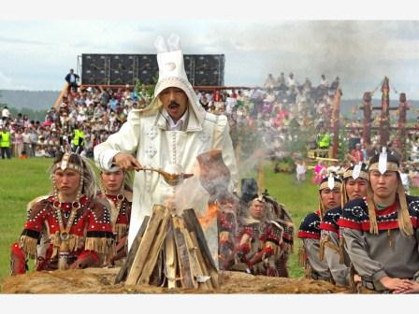
Девушки с чоронами наполненными напитком Кумыс. Угощение.
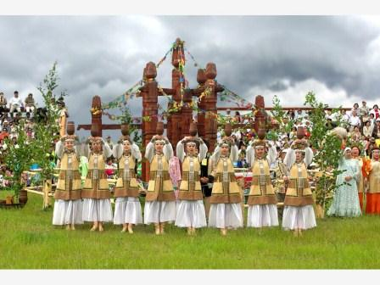

Осуохай, якутский национальный танец с пением. Запевала благодарит природу, людей и пр, потом весь хоровод повторяет его слова.
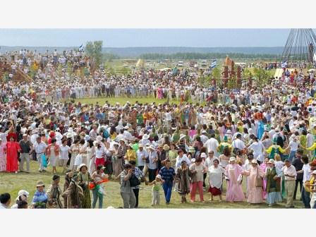
Лошодь у коновязи (Сэргэ) с национальным седлом.

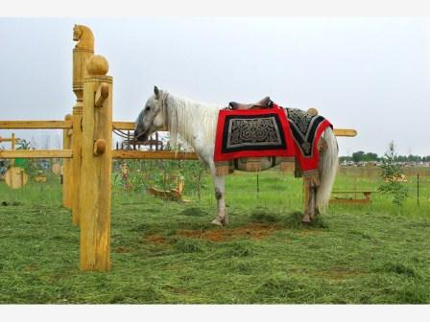

Ураса. Национальное летнее жилище якутов.
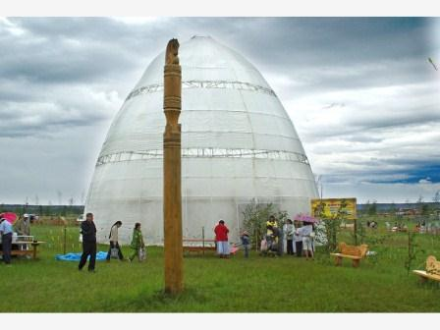
Восход ( в празднике Ысыах это ритуальное действие).
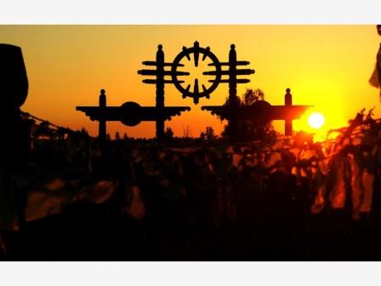

Встреча солнца.
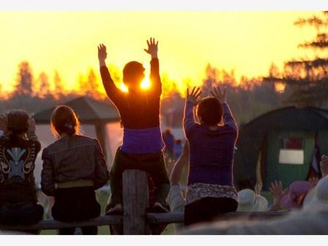
Обряд встречи солнца.

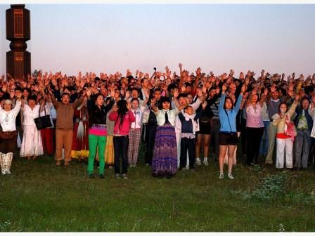

Следующий день праздника. Спортивные состязания. Скачки.
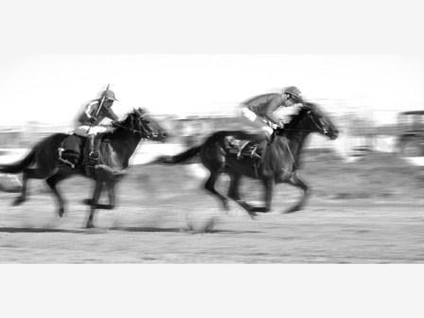
Игры богатырей. (Игры Дыгына).
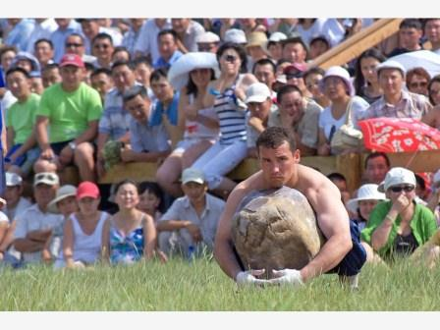

Перетягивание палки. (Мас тардысыы).
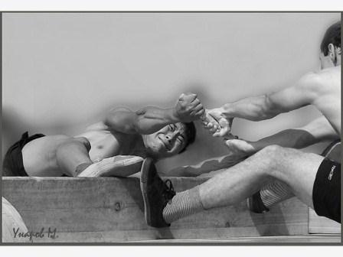
Клич победителя. (Многократный чемпион Игр Дыгына).

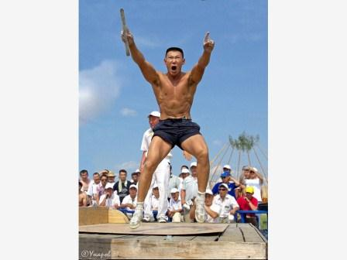

Якутская посуда. (берестяная, деревянная).
